«Арт-терапия в работе педагога-психолога»

(выступление из опыта работы на районном конкурсе
«Эстафета педагогического мастерства»)

Подготовил
Педагог-психолог
МОУ Прогимназия
Морозова Н.В.

Маркс
2012

Педагогическая работа похожа на работу садовода. «Детство как почва, в которую падают семена. Они крохотные. Их не видно, но они есть. Потом они начинают прорастать. Биография человеческой души, человеческого сердца – это прорастание семян, развитие их в крепкие, большие растения. Некоторые становятся чистыми и яркими цветами, некоторые –хлебными колосьями, некоторые – злым чертополохом» (Владимир Солоухин). И именно от нашей заботы, любви, внимания, терпения, безусловного принятия каждого ребенка, во многом зависит красота его души.
Дошкольное образование в России на современном этапе ориентировано не только на обеспечение познавательного развития ребёнка, но и на становление базовых свойств его личности: самооценки, эмоциональной сферы, нравственных ценностей, смыслов и установок, а также социально психологических особенностей в системе отношений с другими людьми.
Поэтому смысл моей работы педагога-психолога я вижу в оказании поддержки в развитие личности ребенка, развитии его индивидуальных способностей, самовыражения и самопознания.
Открыть скрытые необъятные горизонты способностей, возможностей, ресурсов, творчества, креативности мне помогают арт-терапевтические техники, используемые в работе с детьми. Арт-терапия - это метод оказания психологической поддержки посредством художественного творчества. Арт-терапия - один из самых «мягких» и в то же время глубоких методов в арсенале моей работы.
Один из методов арт-терапии – это песочная арт-терапия. История песочной терапии берет начало в 1929 г. , когда английский детский психотерапевт Маргарет Ловенфельд впервые применила песочницу в игровой психотерапии с детьми. Она придавала большое значение тактильному контакту ребенка с песком и водой, дополнявшему проективную игру с различными предметами и куклами.
Она заметила, что дети добавляют в песок воду и помещают затем туда миниатюрные игрушки. Так родилась «техника построения мира».
Этот метод, имеющий за собой интересное прошлое, устоявшиеся основы теории и техники в настоящем и перспективное будущее.
На современном этапе данный метод приобрел особую актуальность, и педагогическую целесообразность, которая заключается в том, что арт-терапия:
-позволяет в скрытой символической форме реконструировать конфликтную травмирующую ситуацию и найти силы для ее решения;
-мягко и безболезненно помогает решать такие проблемы, которые невозможно решить через прямые указания, повторения, внушения и тому подобное;
-позволяет каждому человеку реализовать свой потенциал и прийти в результате к гармонии с собой;
-ориентирована на эмоциональное благополучие каждого ребенка, развитие уверенности в себе, создание чувства защищённости;
-решает широкий спектр межличностных и внутриличностных проблем, а также вопросов, касающихся как психологического, так и физического здоровья;
-является эмоционально – развивающей;
-использует художественное творчество как способ психологической работы и психологической поддержки детей.
Этот метод является поистине уникальным, продуктивным и незаменимым способом психологической работы с детьми.
Арт – терапию часто называют исцеляющим творчеством, потому что оно приносит удовольствие, обучает выражать свои переживания как можно более спонтанно и произвольно. Арт-терапия не имеет ограничений и противопоказаний.

Цель использования арт-терапии:
- формирование психологического здоровья детей;
- психологическая поддержка и сопровождение детей дошкольного возраста;
- привлечение детей к активной продуктивной деятельности, способствующей развитию всех психических процессов.
Основные задачи:
- способствовать самопознанию ребенка, осознанию своих характерных особенностей и предпочтений;
- обучать ребенка положительному восприятию себя и других людей;
- развивать у ребенка социальную и коммуникативную компетентность;
- учить ребенка выражать свою любовь;
- вырабатывать у ребенка положительные черты характера, способствующие лучшему взаимопониманию в процессе общения;
- корректировать нежелательные черты характера и поведения;
- обучать ребенка рефлексивным умениям;
- формировать у ребенка потребность в саморазвитии.
Методы арт-терапии.
- Музыкотерапия – одно из направлений арт-терапии, реализуется при помощи музыки. Использование музыки может быть активным и пассивным. При активной использовании дети получают возможность поиграть на музыкальных инструментах. При пассивном – при помощи прослушивания специально подобранной музыки достигается необходимый психотерапевтический эффект. Музыкотерапия помогает преодолеть внутренние конфликты и достичь внутренней гармонии. 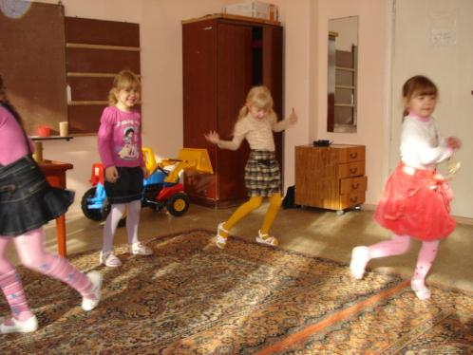
- Цветотерапия – метод психологической коррекции и поддержки при помощи цвета. В рамках традиционной психологии неоднократно проводились исследования по воздействию того или иного цвета на психологическое состояние. Цветотерапия использует данные этих исследований в практических целях для формирования гармоничного состояния каждого в ходе занятий цветотерапией.
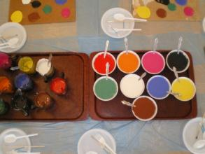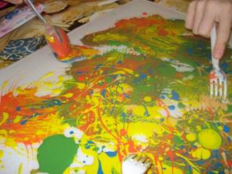
- Игротерапия — Под влиянием телевидения и социума дети перенимают неуместные способы поведения и грубое выражение чувств посредством подражания. Становятся забытыми важные нравственные категории: любовь, добро, сострадание, помощь ближнему и сочувствие. Появляются черствые, бедные душой дети — а затем и взрослые.
Негативные способы поведения дети переносят в игру. А ведь вся жизнь — игра! Игра самоценна. Она, вызывает положительные эмоции, дарит радость, создает «зону защиты» для ребенка. «Я в домике», — часто произносят дети, испытывающие страх или усталость. Игра — самый органичный способ выразить свои переживания, исследовать мир, выстроить отношения.
Игра для ребенка — естественный способ рассказа о себе, своих чувствах, мыслях, о своем опыте. «Очевидно, что игрушки для детей — слова, а игра — речь.
Детям бывает очень непросто поделиться со взрослым, да и друг с другом, своими переживаниями и чувствами. Но все свои чувства, весь свой опыт они легко, непринужденно и естественно могут прожить в игре, выбрав определенный игровой материал, действуя с ним определенным образом, разыгрывая и тем самым вновь и вновь проживая определенные ситуации. Все это дает возможность чуткому и мудрому взрослому постичь «ландшафт детской души». Игра предоставляет уникальную возможность ребенку реорганизовывать, преображать свой опыт, свой личный мир.
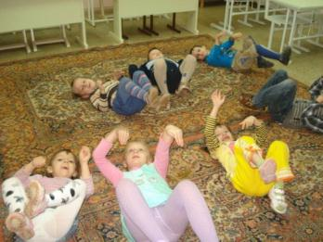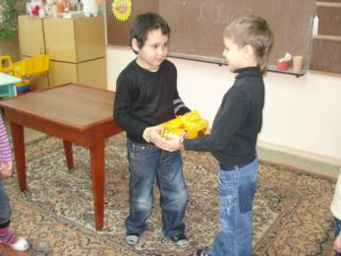
- Сказкотерапия. Волшебный сказочный мир, наполненный чудесами и тайнами, будоражит воображение детей и взрослых. Это проживание и осмысление какой-либо жизненно важной ситуации, в заданной игровой форме. Это процесс сотворчества, содействия, сопереживания, в котором ребенок и взрослый вместе идут по дороге откровений, открытий и побед. Войти в этот мир, принять его всем сердцем, ощутить себя в нем творцом и создателем – значит внести реальные изменения и в реальную физическую жизнь.(Приложение:«Я – король своих чувств»)

- Изотерапия – одно из направлений арт-терапии; развивающая работа с использованием методов изобразительного искусства. Изотерапия опирается на психологию творчества и применяет благотворное воздействие рисования в развивающих и коррекционных целях. Щадящая методика такой практики позволяет успешно использовать изотерапию в работе и с маленькими детьми.
-Я использую в своей работе «волшебные краски», которые создаются при рассказывании сказки и в них вкладывается особый смысл. Состав красок имеет символическое значение. Мир, который мы творим, не может быть только черно-белым. В дальнейшем то, что со-творяют дети служит темами для сочинения историй. (Приложение. Волшебные краски»)
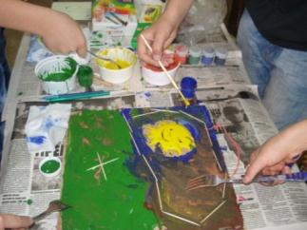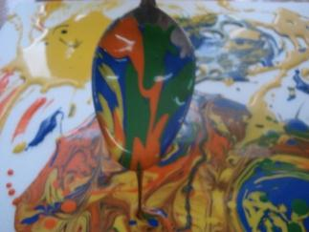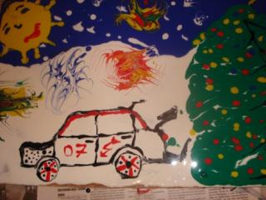
- - Еще один прием в творчестве – это «Создание вселенной» из пластилина. Дети учатся создавать «мир», лепить его, быть творцами, через осознание, что все в этом мире связано друг с другом. Дарить друг другу «символические» подарки и принимать их с благодарностью.
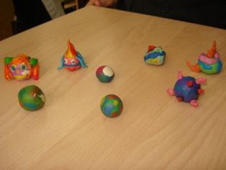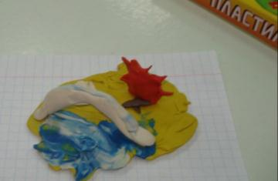
- Песочная терапия— подробнее хочется рассказать о работе в психологической песочнице. К. Д. Ушинский писал: «Самая лучшая игрушка для детей — кучка песка». Первые контакты детей друг с другом происходят в песочнице: на песке строится дом, высаживается дерево, создается семья. Работа в песочнице ориентирована на эмоциональное благополучие ребёнка – уверенность в себе, чувство защищённости.
Чем полезны игры с песком? Что происходит, когда наши пальцы касаются песка? Через нервные окончания в мозг поступают сигналы, стимулирующие его работу. Игры с песком развивают мелкую моторику, улучшается память, воображение, координация.
Песок – это уникальная возможность исследовать свой внутренний мир, ощутить чувство свободы, безопасности и самовыражения. Это возможность выразить то, для чего трудно подобрать слова, соприкоснуться с тем, к чему трудно обратиться напрямую, увидеть в себе то, что обычно ускользает от сознательного восприятия. Песок пропускает воду и по утверждению парапсихологов он поглощает и негативную энергию человека, стабилизирует его эмоциональное состояние. Кроме того, сам материал – песок, - обладает уникальным свойством: он замедляет негативные эмоции, которые «уходят сквозь песок», помогает рассыпать на мельчайшие песчинки образ, пугающий и травмирующий ребенка. Как только дети видят песок, у них сразу же возникает естественное желание – погрузить в него руки, ощутить прохладу, пропустить его между пальцев, чувствуя при этом тепло собственных рук. Приятные ощущения охватывают детей: солнце, река, лето и ожидание Чуда.

Игры с песком - одна из форм естественной активности ребенка, но традиционно песок используется для игр в короткий летний период. Чтобы песочная терапия решала важные задачи развития круглый год, необходимо изготовить комнатную, или как ее правильно называют, психологическую песочницу (требования к изготовлению песочницы есть в приложении, фото).
Песочная терапия используется многими современными образовательными технологиями:

- Технология исследовательской деятельности: экспериментирование с песком, поиск спрятанных предметов, наблюдение и опытническая работа с песком.
- Технология Монессори: работа с раздаточным материалом (совочками, формочками, ситечками).
- Игровая технология: игра «Синоптики», «Зоопарк», «Страна дружбы», «Животные пустыни», «Поиск воды», «Загадочное место» и др.), пальчиковые игры, физминутки, игры с предметами, игры на внимание и т.д.
- Технологии проблемного обучения: (игра «данетки»: животные в зоопарке - это хорошо или плохо? Мокрый песок – это полезно или вредно?)
5.Технология развивающего обучения: (как вы думаете почему в пустыне ничего не растет? Как можно попасть на другой берег реки? Моря?…какие свойства мокрого песка? . . . )В соответствии с «зоной ближайшего развития» ребенка в задачи входит развитие и формирование у детей следующих навыков:
- самостоятельного поиска и нахождения необходимой информации.
- анализа, сравнение, обобщение, классификации, рассуждения по аналогии.
- ориентации в окружающем мире.
- развитие различных видов памяти (механической, тактильной, словесно-логической и т.д.).
- развитие логического мышления.
- формирование и развитие всех видов восприятия: восприятие предметов, пространства, времени, цвета.
- развитие связной речи, обогащение словаря, слуха.
- развитие коммуникативных навыков
- Здоровьесберегающие технологии: Юнг утверждал, что процесс “игры в песок” высвобождает заблокированную энергию и “активизирует возможности самоисцеления, заложенные в человеческой психике”.
- Технология личностно-ориентированного обучения: в центре внимания педагога-уникальная целостная личность ребенка, открытая для восприятия нового опыта, способная на осознанный и ответственный выбор в разнообразных жизненных ситуациях.
Одной из форм работы с песком является рисование картин. Горсть песка превращается в романтический пейзаж, диковинного зверя или звездное небо. Рисование песком рекомендовано всем возрастам как медитативная, расслабляющая техника, а также способ заземления негативных эмоций.
В методике рисования песком наиболее эффективный прием – пассивные движения, когда ребенок под действием педагога «рука в руке» производит движения руки или кисти. Здесь не нужны четкие линии изображения предмета, что упрощает изображение и передачи формы предмета.
Для общей активизации и развития сенсорно-моторной сферы детей я использую следующие упражнения:
- свободные движения по песку сверху вниз, слева направо,
- правильно брать песок, открывать и закрывать ладошку, просто сыпать песок через кулачок;
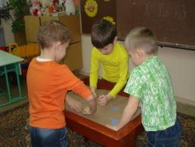
- «Трудная дорога». Нужно провести пальцем по песку волнистую линию (трудность в том, что ребенок пальчик не ослабевает, а напрягает и держит крючком).
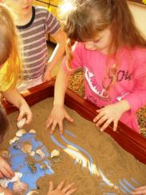
- «Опасный поворот». Нужно провести по песку пальцем, закручивая в спираль (изображают спиралевидный знак).
- «Молния». Надо пальцем по песку нарисовать кривую линию, т.е. молнию
- «Чудовище на острове». Надо обойти чудовище и не коснуться его – оно может проснуться (поставить или закопать в песок игрушку).
- «Следы на песке». Сухой и мокрый песок, оставляем следы, делаем выводы.
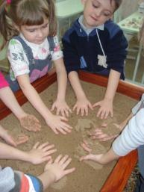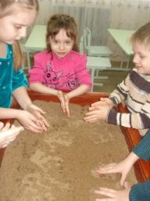
- «Радуга». Четырьмя пальцами нарисовать по песку полукруг – радугу. А потом добавить солнце.
- «Грустное дерево». Нарисовать ствол, опустившиеся ветки, которые или засохли, или потеряли свою листву.
- «Легкий ветерок». Потихоньку дуем через трубочки для сока. Наблюдаем за песчинками.
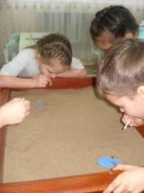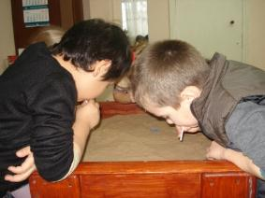

Задания и упражнения на развитие эмоциональной сферы:

1. рисунки на свободные темы, на заданную тему «добро и зло», «страх» и др., позволяющие изучать проблемы и переживания детей;
2. рисование портретов (друга, себя, родителей и т.д.) – позволяющие изучать систему отношений детей и положительно влиять на ее изменения;
3. моделирование бытовых сцен, позволяющих изучать отношения в семье;
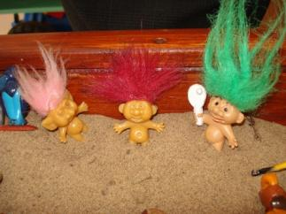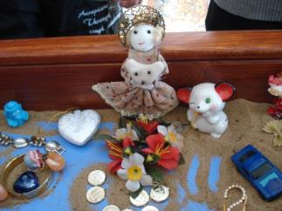
4. работа группой, в парах, направленная на развитие коммуникативных возможностей;
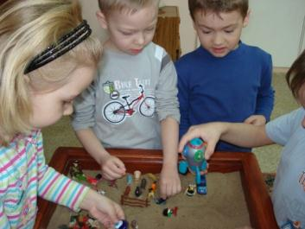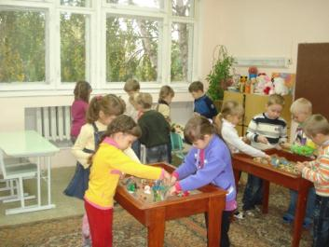
5. создание композиций «шторм», «взрыв» с последующим обсуждением, помогающие при разрешении конфликтных ситуаций для профилактики конфликтного поведения;

Песочная терапия играет важную роль в коррекционной работе с детьми, имеющими синдром дефицита внимания с гиперактивностью (СДВГ) у дошкольников, следствием которого является нарушение социальной адаптации. Игры с песком помогают снимать у таких детей негативную самооценку, неврозы, помогают выстраивать отношения со сверстниками и взрослыми, развивают у них внимание, память, мелкую моторику. Именно песок помогает найти, то пространство, где ребенок может выразить все те импульсы и переживания, которые зарождаются внутри, но не имеют выхода наружу. А ведь именно не выраженные эмоции являются причиной психосоматических заболеваний, приводят к срывам, неврозам, замыканию в себе.

Через работу с символическим материалом (песком, красками, пластелином), т.е. через арт-техники развиваются ассоциативно-образное мышление, а также заблокированные или слаборазвитые системы восприятия. Арттерапия ресурсна, так как находится вне повседневных стереотипов, а значит, расширяет жизненный опыт, добавляет уверенности детям в своих силах. Чем лучше ребенок, а в последствии взрослый человек, умеет выражать себя, тем полноценнее его ощущение себя неповторимой личностью.

Встречи с детьми, совместная работа с воспитателями постепенно приносят свои плоды и дают ожидаемые результаты:
- развитие коммуникативных навыков;
- развитие моторных способностей детей, через овладение ручными многообразными операциями, влияющими на их психофизиологические функции;
- снижение эмоциональной тревожности;
- повышение самооценки;
- развитие самосознания;
- осознание внутренних ресурсов
- улучшение детско-родительских отношений;
- закрепление положительных поведенческих реакций
- позитивные изменения в психологическом состоянии детей, и образе Я.

Процесс познания ребенком окружающего мира и собственных возможностей в нем подобен сказочной дороге, полной неожиданных находок и приключений.
А проводник на этой дороге чуткий и понимающий взрослый.

Литература:
1. Зинкевич-Евстигнеева Т. Д., Грабенко Т. М. Чудеса на песке. Практикум по песочной терапии.- СПб.: Издательство «Речь», 2005.
2. Зинкевич-Евстигнеева Т. Д., Грабенко Т. М. Практикум по креативной терапии.- СПб.: Издательство «Речь», 2003
3. Штейнхард Ленор. Юнгианская песочная психотерапия.- СПб.: Питер, 2001
4. Информация из интернета.

